番禺区2013年九年级物理科综合练习（一模）
本卷分第一部分（选择题））和第二部分（非选择题）。满分100分，考试时间80分钟。
注意事项：
1.答题前，考生务必在答题卡上用黑色字迹的钢笔或签字笔填写字迹的考生号、姓名；填写考场试室号、座位号；再用2B铅笔把对应该两号码的标号涂黑。
2.选择题每小题选出答案后，用2B 铅笔在答题卡上对应题目的答案标号涂黑；如需改动，用橡皮擦干净后，再选涂其他答案；不能答在试卷上。
3.非选择题答案必须写在答题卡各题目指定区域内的相应位置上；如需改动，先划掉原来的答案，然后再写上新的答案，改动的答案也不能超出指定的区域。除作图题可用2B铅笔作图外，其他各题必须用黑色字迹的钢笔或签字笔作答，不准使用涂改液。不按以上要求作答的答案无效。
4.考生必须保持答题卡的整洁。考试结束后，将本试卷和答题卡一并交回。
5.全卷共24小题，请考生检查题数。
一 、选择题（每小题3分，共36分）
每小题给出的四个选项中，只有一个是正确的，请把正确的答案选出来。
1.小宇为测手掌的长度，应选用的刻度尺是（ ）
A.量程1m，分度值1cm B.量程1m，分度值1dm
C.量程30cm，分度值1cm D.量程30cm，分度值1mm
2.图1分别是音叉、钢琴与长笛发出的C调1（do）的波形图，其中不正确的是（ ）
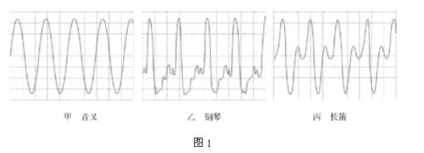
A.三者都是乐音的波形 B.三者都是噪声的波形
C.三者的频率相同 D.三者的响度相同
3.下列说法正确的是（ ）
A.卫星导航靠电磁波传递信息 B.核电站用核聚变来获取核能
C.天然气是可再生能源 D.超导体可用在电饭锅
4.图2中关于光学现象的描述正确的是（ ）
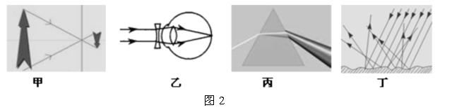
A.图家中，小空成倒立的虚像 B.图乙中，配戴凹透镜可以矫正近视眼
C.图丙中，彩色光带最上面的色光是红外线 D.图丁中，漫反射不遵循光的反射定律
5.在探究凸透镜成像规律实验中，当烛焰位于距离凸透镜一倍焦距以内时，人眼观察到烛焰成像的情形是图3中的（ C ）
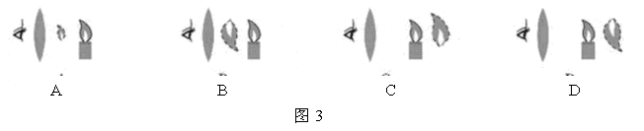
6．一个橡皮泥小球，把它压成小薄饼后，它的质量（ ）
A．不变 B．变小 C．变大 D．都有可能
7．上题原因是 （ ）
A．薄饼面积大 B．橡皮泥没多也没少
C．压扁时会损失质量 D．薄饼质量更分散
8. 篮球在某高处从静止落下，忽略空气阻力．若E表示篮球的机械能，E₁表示篮球的重力势能，E₂表示篮球的动能，h表示篮球离地的高度．则图4中关系正确的是（ D ）
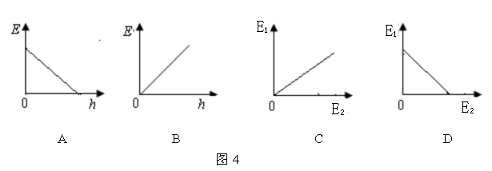
9．下表为不同气压下水的沸点，小明做水的沸腾实验时，水烧开后，用温度计测得水此时的温度为99℃，下列说法正确的是（ ）
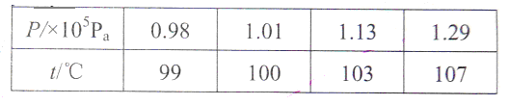
A．水的质量太多 B．加热时间不够
C．加热火焰太小 D．此时气压小于一个标准大气压
10．如图5是有关电学的几个图例，其中对图例描述正确的是（ ）
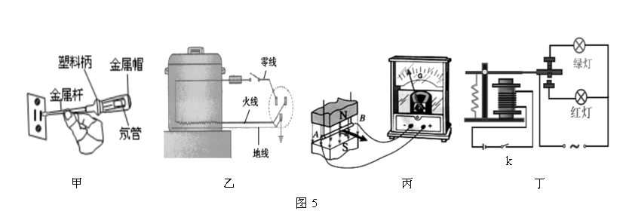
A．甲图中测电笔的使用正确 B．乙图中电路的接法正确
C．丙图中导线按箭头移动电流计指针会偏转 D．丁图中闭合开关k绿灯亮
11. 体育比赛中，小华水平抛出一飞盘，快速前进的飞盘越升越高，从侧面看，飞行过程中飞盘的形状应为图6中的（ A ）
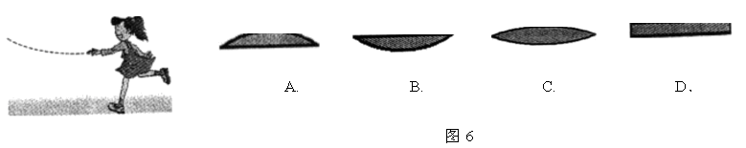
12.如图所示的电蚊拍，具有灭蚊和照明等功能. 当开关S_{l}闭合、S₂断开时，只有灭蚊网通电起到灭蚊作用；当开关S_{l}和S₂都闭合时，灭蚊网与灯都通电同时起到灭蚊和照明作用. 下列电路设计符合这种要求的是（ C ）
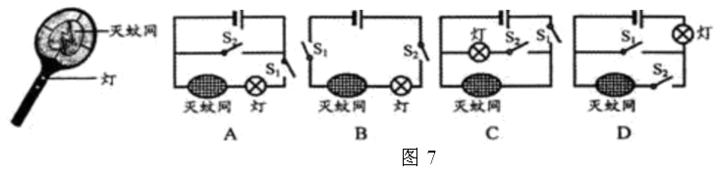
二、填空、作图题（25分）
13．随着空气质量的恶化，”雾霾天气”成了人们关注和议论的话题．雾的形成是由于空气中的 水蒸气 液化 (填物态变化)形成小水滴．霾的形成是由于大量极细微的尘粒、烟粒、盐粒等均匀地浮游在空中使空气混蚀的现象，这种现象 不是 （“是 ”或“不是”）扩散现象．雾和霾的本质区别是雾是液态，霾是 固 态．霾在吸入人的呼吸道后对人体有害，严重会致死．请你提出一项治理霾形成的措施 多植树少开车 ．
14．图8中甲、乙两辆汽车在平直的公路上行驶，完成下列问题：
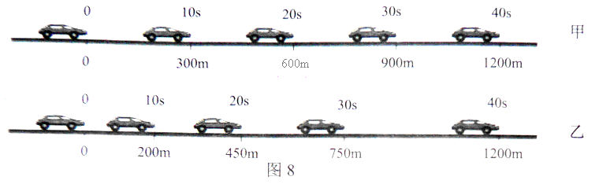
(1）甲车做 匀速直线 运动，速度是 30 m/s．
（2）乙车在前40s的平均速度是 30 m/s．
（3）请在图9中描出甲车的路程——时间图像．
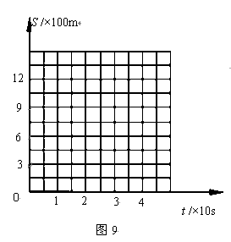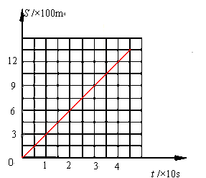
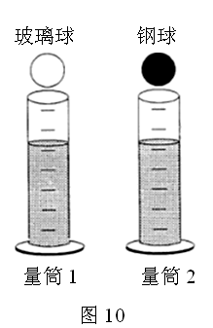

15．图10中两个规格相同的圆筒，装有同样高度的水.另有玻璃球和钢球各一个，都是实心且体积大小相同，钢球比玻璃球的质量大.玻璃球放入圆筒1，球沉入水底，如果将钢球放入圆筒2．
（1）比较两圆筒水面上升的高度应是 相同 ，原因是两球体积相同，浸没在水中时排开水的体积相同 ．
（2）两球受到的浮力大小比较应是 相等 ．
（3）两圆筒底受到水产生的压强大小比较应是 相等 ．

16．在“探究杠杆的平衡条件”的实验中：
（1）在没有挂钩码时杠杆的平衡位置如图11（甲）所示．为使杠杆在水平位置平衡，应将杠杆左端螺母向 右 边旋一些（选填“左“或“右”）．
（2）图11乙中钩码重3N，请在图乙中画出F₂的力臂．
（3）杠杆质量忽略不计，若用一个跟F₂大小不等，且竖直向上的力F₁作用，使杠杆处于平衡．请在图11乙中画出F₁的示意图并标示它的大小．
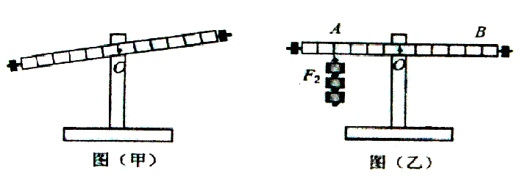
图11

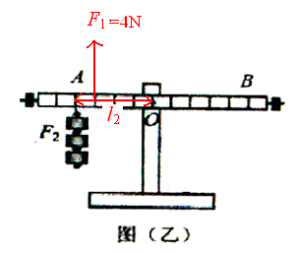
17.如图12所示，A同学通过平面镜可以看到B同学．在图中画出B的像的位置，并完成光路图．
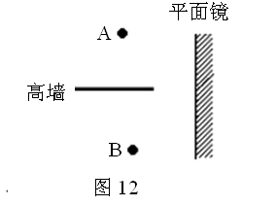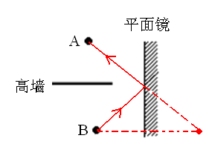

18． 小李同学用如图13（a）所示的装置探究某物质熔化过程中温度随时间的变化情况．
（1）他将观察到的温度计示数变化情况记录在上表中．该物质的熔点是 0 ℃．
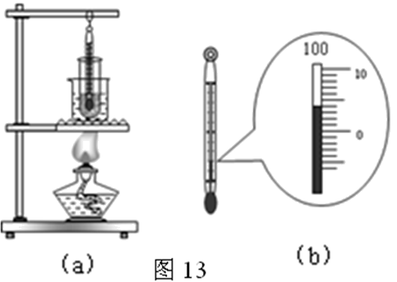
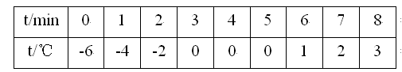

（2）某时刻温度计的读数图13（b）所示，此时的温度是 4 ℃．
（3）如果记录温度的时间间隔过长，可能带来的问题是什么？
不能准确反映出这种物质熔化过程中温度随时间变化的关系
（4））观察该物质熔化前后温度随加热时间的变化，可知固体比液体的比热容 小 （选“大”“小”） ．
19 ．激光笔指示长度比较远，可以代替教鞭使用．目前激光笔大多是红色，绿色较少． 红色激光波长大约为600nm，绿色激光波长大约为530nm ．红色激光的速度 等于 （选填“大于”“小于”“等于”）绿色激光的传播速度， 绿 色激光的频率高．
三、解析题（共18分，20题9分，21题9分）
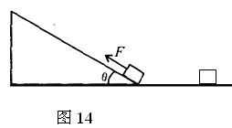
20．图14为倾角θ =30°的固定斜面，用平行于斜面的拉力F =4N，将重G =6.4N物体匀速拉上斜面，已知物体上升的高度h =1m。
(1) 物体在水平面时与地面接触面积为0.05m²，
求物体对地面的压强；
（2）求拉力F做的功；
（3）求斜面的机械效率；
(4)若斜面的高度h一定，倾角θ可以改变，试推导：在不考虑摩擦时，用平行于斜面的拉力F将重为G的物体匀速拉上斜面顶端．θ越小,F越小。
解析：（1）因为物体在水平面，所以F_{压}=G=6.4N，S=0.05m²，
所以物体对地面的压强；
（2）因为斜面倾角θ =30°，拉力沿斜面通过的距离S=2h=2m，
则拉力F做的功；
（3）沿斜面拉物体时，所做有用功；
所以斜面的机械效率为；
（4）不考虑摩擦时，拉力沿斜面提升物体所做的功即为提升物体直接所做的功，
即。
由数学知识可知，斜面长度S与斜面高度h的关系式为，
当θ越小时，sinθ也越小，而斜面高度一定，由可知增大。
因为，当h一定时，提升同一物体到斜面顶端所需的拉力就越小。
即在不考虑摩擦时，用平行于斜面的拉力F将重为G的物体匀速拉上斜面顶端．θ越小,F
越小。

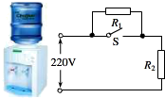
21．图15是一台电热饮水机，铭牌数据如表，图是它的电路原理图，其中S是温控开关，R₁是定值电阻，R₂是加热电阻．
图15
水桶容量 | 20L
热水箱容量 | 1L
额定电压 | 220V
加热功率 | 440W
保温功率 | 40W

（1）当S 闭合 时，饮水机处于加热状态．
（2）在加热状态下，饮水机正常工作时电路中的电流是多大?
（3）饮水机正常工作时，将热水箱中的水从20℃加热到70℃．需用时600s【水的比热容
为4.2×10³J/(kg·℃)】．求此加热过程中：
①水吸收的热量； ②饮水机消耗的电能．
解析：（2）饮水机正常工作时，加热的额定功率P=440W，而饮水机的额定电压为U=220V，所以饮水机正常工作时电路中的电流由可得；
（3）①饮水机正常工作时，热水箱容量V=1L=1×10^{–3}m³，
则其中水的质量；
则将热水箱中的水从t₀=20℃加热到t=70℃水吸收的热量为：
;
②饮水机正常加热，所以消耗的电能。
（由此大家也可以计算出来此饮水机的热功率）
四、实验探究题（共21分，22题7分，23题6分，24题8分）
22．测量固体密度实验时，实验桌上放着几块质量不同的小石块，一个量程为200g的天平，两个粗细不同的量筒．
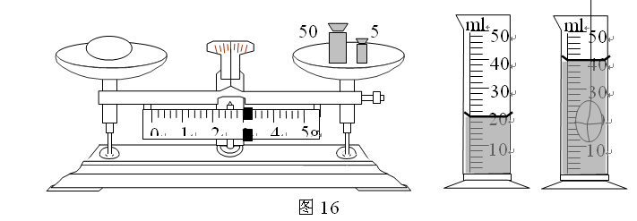（1）小华选了其中一块，开始做实验，下图是小华实验过程的情景，请根据图16，完成下列表格中各物理量的数值．(1ml = 1cm³ )
物理量  符号(单位) | 石块质量  m（g） | 量筒中水的  体积V₁（cm³） | 量筒中水与  石块体积  V₂（cm³） | 石块体积  V（cm³） | 石块密度  ρ( g/cm³ )
数值 | 58 | 20 | 40 | 20 | 2.9
（2）小明用量程是200g的天平测了另一石块的质量，天平平衡时如图17所示.，由此可知小明使用天平的错误之处是 超出天平的称量（或超过天平的量程） ．
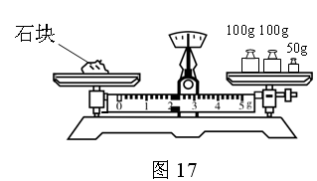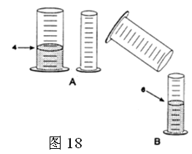
（3）小丽用量筒测体积时，发现桌面上两个粗细不同的量筒，上面的刻度线等高．小丽首先将水注入粗量筒至第4条刻线（图18A）．后将粗量筒内的水倒入细量筒中，细量筒水面升至第6条刻线（图18B）．若两个量筒都是空的，将水注入粗量筒至第6条刻线，再将粗量筒的水倒入空的细量筒中，细量筒水面将升至 9 条刻线．原因是 粗细量筒中液体体积相同，而他们的最小分度值比值一定，所以体积相同时，刻度线比值也一定 ．
23. 小红用图19所示的方法测量同一只鞋在水平木板及玻璃板上滑动时的摩擦力．
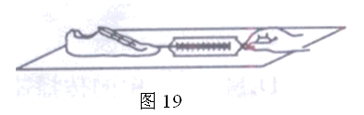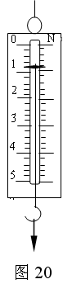
（1）小红首先让鞋在木板上被拉动，当鞋做 匀速直线 运动，弹簧测力计示数等于摩擦力大小，此时弹簧测力计示数如图20，摩擦力是 0.8 N．
图19
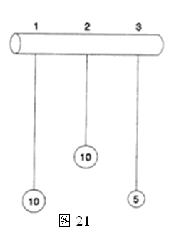
（2）小红在鞋内放一铁块，按上面的操作要求，让鞋在玻璃板上被拉动，测得摩擦力是0.8N．对比两次数据，小红得到的结论是：同一只鞋在不同物体表面滑动时的摩擦力相等，摩擦力大小跟接触面的粗糙程度无关．你认为小红的结论正确吗？ 不正确 ．理由是 没有保持两接触面之间的压力不变 ．
(3)如图21所示，末端都悬挂了金属重物的三根细绳悬挂在横木上，绳1和绳3长度相同，绳2较短．在绳1和绳2末端悬挂10单位的重物，在绳3的末端悬挂5单位的重物．悬挂重物的细绳可以来回摇摆，且摇摆的时间可以测量．设想你想发现细绳的长度是否对来回摇摆一次的时间有影响．
你会选哪一个或哪一组细绳测试？绳1，绳2 ．(填序号)
理由是 保持所悬挂的重物不变，才能探究绳长与摇摆一次的时间之间的关系 ．

24．（1）小明利用如图22电路，探究“导体电阻的大小与其横截面积的关系”，图中甲、乙、丙是镍铬合金丝，甲、乙长度相同，乙、丙粗细相同．实验中，根据 电流表示数 可判断接入M、N两点间电阻的大小，其中阻值最大的电阻丝是 丙 .
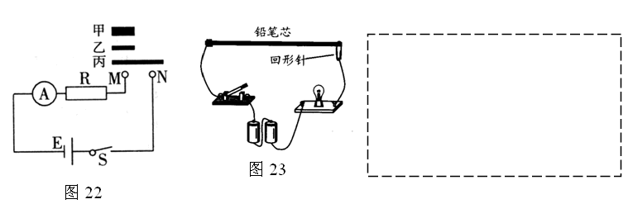（2）小明设计图23的模拟调光灯电路，回形针和铅笔芯构成一个滑动变阻器，请在虚线框内画出电路图．闭合开关后，移动回形针，发现灯泡发光，但亮度几乎不变，产生这一现象的原因可能是（ D ）
A.灯泡被短路 B．电源断路 C．灯泡的阻值太大 D.铅笔芯的总阻值太大
（3）如表格中电路图所示，闭合开关S后，发现两灯均不亮，其中一个灯损坏，现提供导线、电压表，请选用上述器材进行检测．

请你画出检测电路  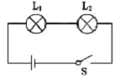 | 实验现象 | 实验结论

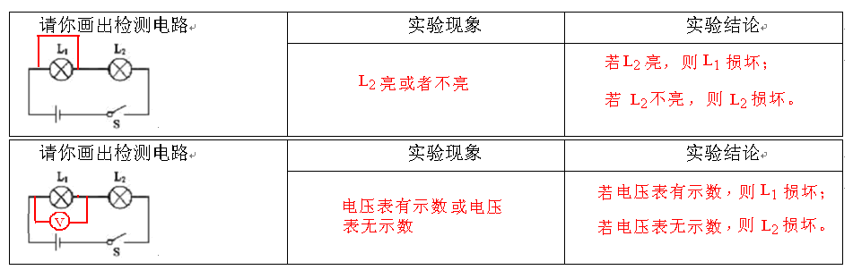

2013年白云区初中毕业班综合测试（一）
化学试题

本试卷分第Ⅰ卷（选择题）和第Ⅱ卷（非选择题）两部分；共8页，满分为100分。考试时间80分钟。
注意事项：
1．答卷前，考生务必在答题卡第1页上用黑色字迹的钢笔或签字笔填写自己的学校、班级、姓名、试室号、座位号、准考证号，再用2B铅笔把准考证号对应的号码标号涂黑。
2．选择题每小题选出答案后，用2B铅笔把答题卡上对应题目的答案标号涂黑；如需改动，用橡皮檫干净后，再选涂其他答案；不能答在试卷上。
3．非选择题必须用黑色字迹的钢笔或签字笔作答，答案必须写在答题卡各题目指定区域内的相应位置上；如需改动，先划掉原来的答案，然后再写上新的答案；改动的答案也不能超出指定的区域；不准使用铅笔、圆珠笔和涂改液。不按以上要求作答的答案无效。
4．考生必须保持答题卡的整洁，考试结束后，将本试卷和答题卡一并交回
可能用到的相对原子质量：H：1 C ：12 O：16 N：14 S：32 Fe：56 Cu：64

第Ⅰ卷 选择题（共40分）
一、选择题
注意：每道选择题有四个选项，其中只有一项符合题意。请用铅笔在答题卡上作答。选错、不选、多选或涂改不清的，均不给分。
- 化学与生活有着密切的关系。下列生活中的一些变化不包含化学变化的是
A．用食醋除去水壶中的水垢 B．用熟石灰改良酸性土壤
C．用活性炭除去冰箱中的异味 D．用含氢氧化铝的药物治疗胃酸过多
2. 下列实验操作中，正确的是
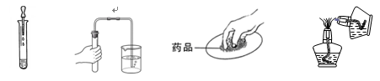
A．滴加液体药品 B．检查气密性 C．取用固体药品 D．点燃酒精灯
3. 科学饮食是健康的保证，下列说法正确的是
① 维生素和水都是人体必须的营养素； ② 豆腐是富含蛋白质的食品；
③ 锌、硒等元素是人体必须的微量元素，应大量服用含有这些元素的营养补剂；
④ 为预防甲状腺肿大，应在食盐中添加大量的碘元素。
A.只有①和② B.都正确 C. 只有③和④正确 D. ② ③ ④正确
4. 下面是一些同学用物质的微粒观对有关现象的解释，其中不正确的是

A.氢气和液氢都可做燃料是因为它们中所含的分子相同，所以其化学性质相同
B.我们在很远就可闻到厨房的炒菜香味，是因为分子不断的运动的结果

C.金刚石和石墨的性质差异很大，是因为组成它们的元素不同
D.医生用水银温度计测量体温，利用的是随着温度的升高，分子和原子间的间隔会增大的原理
5. 下列四种粒子的结构示意图中，属于稀有气体元素原子的是
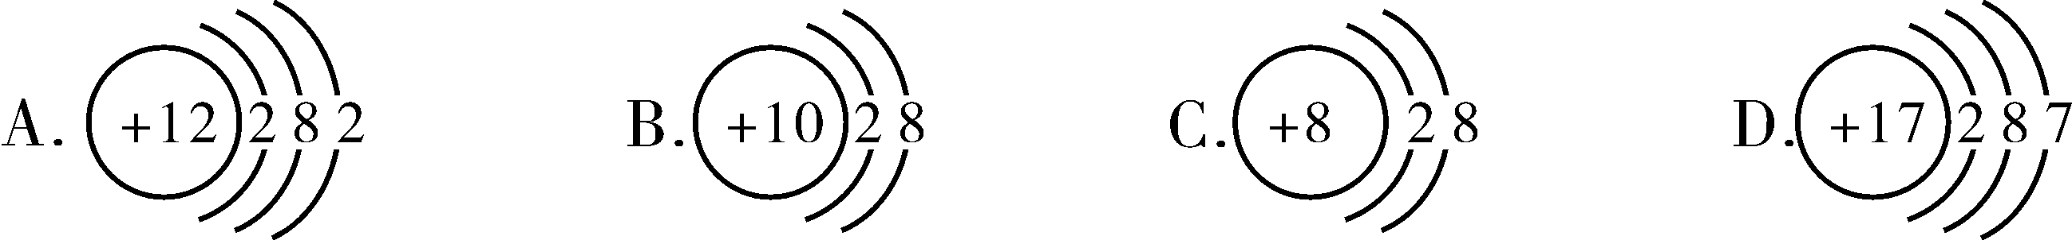

6. 世界上每年都会发生几万，甚至更多次火灾发生，造成极大损失。如果掌握一些家庭安全知识
和紧急灭火措施，就能避免火灾或减少损失。请你判断下列做法属于不正确的是
A．炒菜时油锅着火，立即盖上锅盖
B．厨房内闻到较浓的煤气味，立即关闭阀门并开窗通风
C．电器着火用水扑灭
D．如果不小心洒在桌面的酒精着火，应立即用湿布扑灭
7．对物质进行分类研究，是学习化学的重要思想方法。下列对有关物质的分类不正确的是
A．稀盐酸是一种常见的酸，属于纯净物
B．水和生石灰都属于氧化物
C．硝酸钾是一种盐，也是一种复合肥料
D．赤铁矿，大理石和生铁等物质都属于混合物
8. 将金属锰(Mn)投入稀盐酸中，会有气泡产生，而将镁条插入硫酸锰溶液时，又发现有锰析出。
请由此推断Mn、Mg、Cu三种金属的活泼性，其中下面的排列由强到弱的顺序正确的是
A．Mn、Mg、Cu B．Mg、Mn、Cu C．Cu、Mg、Mn D．Cu、Mn、Mg
9．“天宫一号”搭载的长征二号火箭使用偏二甲肼(C₂H₈N₂)和四氧化二氮(N₂O₄)作常规推进剂，其完全反应的化学方程式：C₂H₈N₂+2N₂O₄=3X+2CO₂+4H₂O，则X的化学式为
A. CO B.H₂ C.O₂ D. N₂
10. 下列做法中正确的是
A．点燃CO、CH₄等所有可燃性气体前都应该先检验气体纯度
B．用托盘天平称量固体物质时，应在左盘放砝码，右盘放药品
C．检验集气瓶中是否充满氧气，将带火星的木条伸入集气瓶里，观察木条是否复燃
D．为了方便，用量筒量取1毫升浓硫酸，向其中加一定量的水就可制成稀硫酸
11. 已知反应前后分子变化的微观示意图如下所示。下列说法错误的是
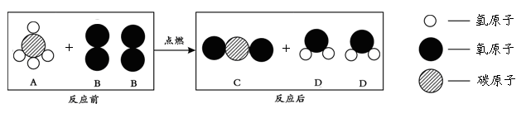
A．化学方程式为CH₄+2O₂CO₂+2H₂O B．A是有机物，B、C、D是无机物
C．此变化符合质量守恒定律 D．此反应为中和反应
12. 二氧化硫是一种有毒、易溶于水、密度比空气大的气体，且能和水发生反应生成酸，在空气中易形成酸雨。根据以上信息推断，下列收集气体的装置中，适合收集SO₂的是
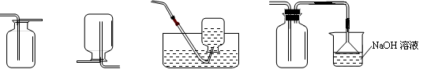

A B C D
13. 以环境保护和垃圾资源化为目的，应将城市生活垃圾进行分类处理。以下属于同类垃圾的是
A．废铜烂铁、废旧汽车轮胎 B．空啤酒瓶、易拉罐
C．废旧报纸、旧纸箱 D．包装塑料袋、废电池
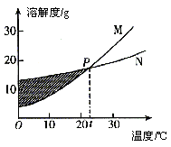
14. 如右图表示M、N两种固体物质的溶解度曲线，
有关图示信息的描述正确的是
A．30℃时M的溶解度小于N的溶解度
B．M、N都属于微溶物质
C．P点表示t℃时M、N两种物质的溶解度相等
D．阴影部分属于两种物质的不饱和区域
15．有的葡萄中含有丰富的白藜芦醇（C₁₄H₁₂O₃），它具有抗癌性能，能抑制癌细胞的增生。下列有关白藜芦醇的说法正确的是
A．该物质是由14个碳原子、12氢原子和3个氧原子构成的
B．该物质的相对分子质量为216
C．该物质中碳、氢、氧三种元素的质量比为14: 12: 3
D．白藜芦醇是由碳、氢、氧三种元素组成的物质
16. 稀盐酸是化学实验中常用的试剂，但下列实验中不宜使用稀盐酸的是
A. 除去熟石灰中的石灰石 B. 除去铜粉中混有的铁粉
C. 除去氯化钠中的碳酸钠 D. 清洗铁丝表面上的锈迹
17．物质的用途与性质密切相关，下列因果关系不成立的是
A．因为熟石灰能与酸发生中和反应，所以可用熟石灰改良酸性土壤
B．因为石墨具有良好的导电性，所以工业上常用石墨作电极
C．天然气是当前城市主要生活燃料，不仅是它具有可燃性，而且热值高，污染小
D．人们常在铁制品表面涂一层用铝粉调制的涂料来防锈，是因为铝的化学性质比铁稳定
18. 将100g20%的KNO₃溶液加水稀释成10%的KNO₃溶液，需要加入的水是
A．100g B．20g C．40g D．10g
19. 某气体由H₂、CO₂、CO、CH₄中的两种组成，为确定其成分某学习小组经过实验记录了以下结论：①将气体通过澄清的石灰水，未出现浑浊现象；②将气体通过灼热的氧化铜，有红色固体生成；③将气体点燃后通入澄清的石灰水，有浑浊现象。在讨论分析结果时，他们认为该气体有以下几种可能，其中不合理的是
A．H₂、CO B．CO₂、CH₄ C．H₂、CH₄ D．CO、CH₄
20. 推理是化学学习中常用的思维方法，下列推理中正确的是
A．酸中都有氢元素，所以含有氢元素的化合物一定是酸
B．碳酸盐能与盐酸反应产生CO₂气体，所以MgCO₃也可以与盐酸反应放出CO₂气体
C．碱溶液能使紫色石蕊试液变蓝，所以能使紫色石蕊试液变蓝的溶液一定是碱
D．酸与碱反应有盐和水生成，因此有盐和水生成的反应一定是酸与碱反应

第二部分 非选择题 (共60分)
二、本题包括5小题，共30分。
21．（6分）用化学用语表示：
（1） 实验室可以在常温下制得氧气，试写出其化学方程式： ；
（2） 赤铁矿中的主要成分是Fe₂O₃ ，焦炭在高温条件下可以与其反应生成铁和二氧化碳，所发生反应的化学方程式为 ；
（3） 经总结发现在初中所学的四种基本反应类型中，生成物均可能有水产生，请写一个有水生成的置换反应的化学方程式 。
22. （6分）下表是NaCl 和KNO₃在不同温度时的溶解度，请根据相关信息回答下列问题。
温度/℃ |  | 0 | 10 | 20 | 30 | 40 | 50 | 60
溶解度/g | NaCl | 35.7 | 35.8 | 36.0 | 36.3 | 36.6 | 37.0 | 37.3
溶解度/g | KNO₃ | 13.3 | 20.9 | 31.6 | 45.8 | 63.9 | 85.5 | 110
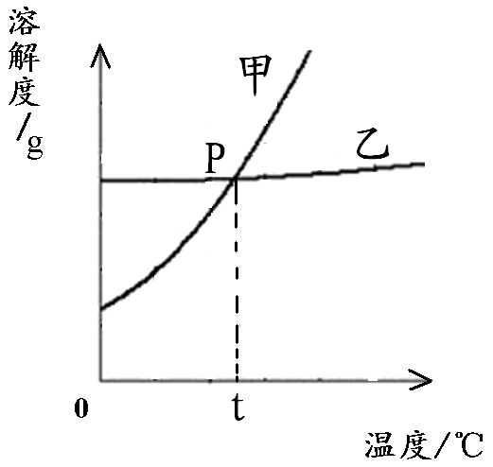
（1）60℃时，在100 g水里溶解_________g KNO₃时，溶液才可达到饱和状态。
（2）右图为NaCl 和KNO₃的溶解度曲线，则表示NaCl的溶解度
曲线是_________(填“甲”或“乙”)；其中温度t的范围可能
在________（填字母序号）。
A．10℃~20℃之间 B．20℃~30℃之间
C．30℃~40℃之间 D．40℃~50℃之间
（3）请根据上表或图示总结出一条具有一定规律的结论 。
（4）在0℃时，分别在100 g 水中加入30 g NaCl 和KNO₃固体，再加热到60℃时（假设溶剂不损耗），NaCl溶液为__________（填“饱和”或“不饱和”）溶液。加热前后，有关两种溶液的说法正确的是____________（填字母序号）。
A．0℃时，两溶液中溶质的质量分数相同
B．60℃时，两溶液中溶质的质量分数相同
C．加热前后，NaCl溶液中溶质的质量分数由小变大
D．加热前后，KNO₃溶液中溶质的质量分数不变
23．（6分）为了维护南海权益，我国去年宣布成立了三沙市。这是维护国家主权的象征，同时也是因为海洋资源十分丰富，有广泛的利用价值。其中通过海水晾晒即可得粗盐，粗盐除NaCl外，还含有MgCl₂、CaCl₂、Na₂SO₄以及泥沙等杂质。以下是制备精盐的实验方案，各步操作流程如下：
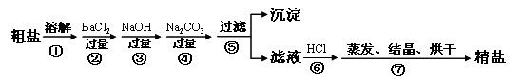
（1）根据以上信息，请写出海水中所含的主要阴离子的符号 。
（2）在上述流程中第③步加过量NaOH的目的是除去海水中的 （填离子符号，下同）,第④步加过量Na₂CO₃的目的是除去海水中的 。第⑥步其实显示的是加适量盐酸，其目的是除去多余的 。
（3）请写出第②步所发生反应的化学方程式 。

（4）在第③步操作中，选择的除杂试剂不能用KOH代替NaOH，理由是 。
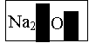
24. （6分）某校化学兴趣小组在实验室发现了一瓶标签受到腐蚀
的溶液（如右图），他们对该溶液是什么产生了兴趣。开始探究
这瓶溶液究竟是什么？经过询问实验老师得知，这瓶无色溶液应
该是碳酸钠、碳酸氢钠、氯化钠、硫酸钠、硝酸钠中的一种，为了确定该药品，他们首先根
据标签上残留的信息进行了分析：
（1）小明认为既然组成中含有氧元素，该溶液一定不是 溶液。
（2）小英提出，碳酸氢钠、硝酸钠也不可能，你认为她的依据是 。
（3）为了确定该溶液究竟是剩余两种盐的哪一种，他们设计了如下实验：取少量样品于试管中，慢慢滴加BaCl₂溶液，发现有白色沉淀产生，为了进一步检验该沉淀究竟是哪种物质，他们又向沉淀中滴加稀盐酸，结果发现沉淀溶解并产生大量气泡。由此他们得到的结论是：这瓶溶液是 ，生成沉淀的反应化学方程式为 。
（4）在总结反思本次探究活动时，小强认为这个检测实验还可简化，照样可达到目的。小强的做法是 。其理由是 。
25. （6分）金属及金属材料在生产生活中应用十分广泛。请回答以下问题：
（1）下列厨房用品所使用的主要材料，不属于金属材料的是________(填字母序号)。
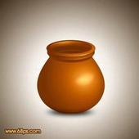
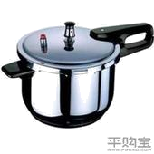
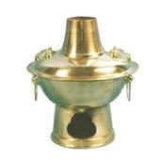

A．不锈钢高压锅 B．陶瓷罐 C．铜火锅
（2）人类有多种从自然界中提取金属的方法。其中我国是世界上最早采用湿法冶金提取铜的国家，请写出铁与硫酸铜溶液反应制取铜的化学方程式_______ _。并求算用这种方法制取铜，11.67t含杂质4%的生铁完全反应，在理论上可以换取 t铜。
（3）金属钠性质很活泼，只能以化合物的形式存在于自然界，其中氯化钠就是一种常见且很重要的含钠化合物。氯化钠的用途十分广泛，化工生产中经常采用电解熔融氯化钠的方法制取金属钠（也就是在通电条件下使融化的氯化钠分解），试写出该反应的化学方程式
（注：该反应的另一种产物是由双原子分子构成的气态物质）。工业生产还可以通过电解食盐水的方法制取烧碱，与此同时产生的氢气和氯气可以合成其它重要的化工产品。请运用“化学语言”描述工业上用氯化钠制取烧碱的过程。 。
三、本题包括4小题，共30分。
26. （6分）化学是一门实验科学，许多结论都是通过实验得出的。下列图片是我们在学习二氧化
碳的性质时所做过的一些实验，请回答相关问题：
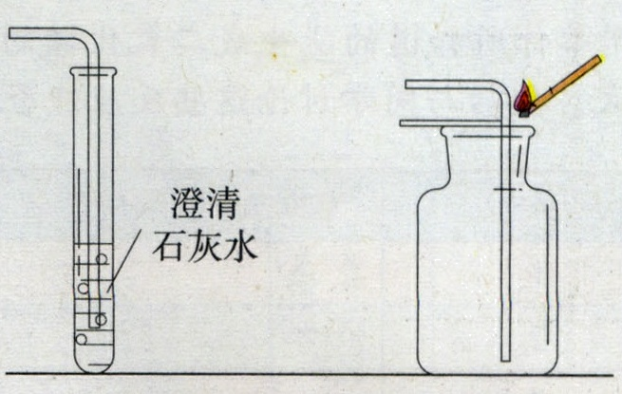
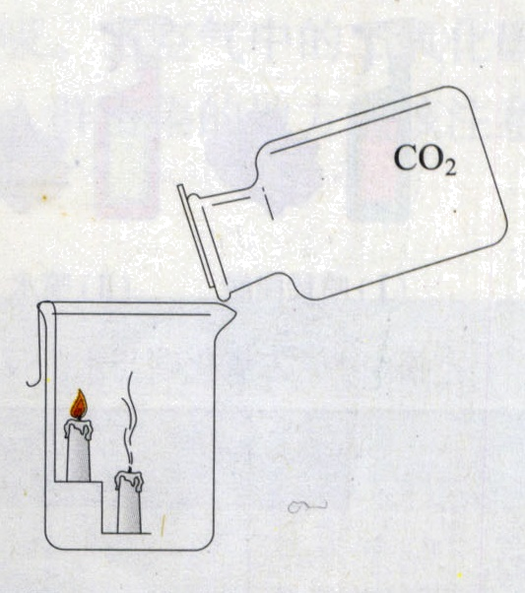

甲 乙 丙
（1）当图甲中的试管里澄清的石灰水 时，说明通入的气体是 。
（2）图乙所示的实验目的是 ，瓶口的火柴依然在燃烧说明 。
（3）图丙所做的实验说明了二氧化碳具有什么性质？ 。
27. （8分）关注物质变化的过程，探究物质变化的条件是化学学习的重要内容之一。以下是初中化学进行的部分探究实验，请回答有关问题：
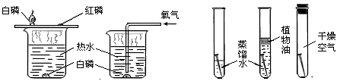

A ．探究燃烧的条件 B．探究铁钉生锈的条件
（1）实验A 探究的是物质燃烧的条件，由此实验得出的结论是：在通常情况下物质燃烧需要
满足以下条件： 。
（2）写出A实验中白磷燃烧的化学方程式 。
（3）根据你所掌握的知识，实验B中左、中、右三支试管中，哪支试管中的铁钉易生锈
（填“左边”或“中间”或“右边”）
（4）请总结出铁制品发生锈蚀的基本条件是 。
（5）写一种防止铁制品锈蚀的方法 。
28. （8分）下图是大家所熟悉的实验室制取和收集气体的装置图，请回顾回答以下问题：
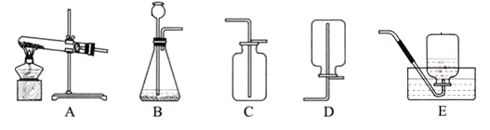

（1）如果要以高锰酸钾为试剂制取一瓶纯净的氧气，应选用 （填序号，下同）组合的装置，该反应的化学方程式是__ _ 。
（2）实验室欲制取二氧化碳的反应的化学方程式是 ，
用B装置制取气体时，要求使长颈漏斗的下口深入液面内的目的是 ，
收集二氧化碳只能用装置C的理由是 。
（3）请根据你所掌握的氧气和二氧化碳的制取、收集经验，总结写一条具有可拓展、迁移意义的制取或收集其它气体的规律 。
29. （8分）为了检验同学们学习化学的效果，王老师将硫酸铜，氯化镁，氢氧化钠、氯化钠四种白色固体，暗中编号给大家，让同学们设计方案，将它们鉴别出来。怎么样？你行吗？就请你也接受一下检测吧。
实验操作 | 现象与结论
1、
2、
3、

2013年白云区中考一模化学试题参考答案及评分意见
一、选择题（每小题2分，共40分。）
题号 | 1 | 2 | 3 | 4 | 5 | 6 | 7 | 8 | 9 | 10
答案 | C | B | A | C | B | C | A | B | D | A
题号 | 11 | 12 | 13 | 14 | 15 | 16 | 17 | 18 | 19 | 20
答案 | D | D | C | C | D | A | D | A | B | B
二、本题包括5个小题，共34分
21．（6分）
MnO₂
（1）2H₂O₂ ； 2H₂O + O₂↑ （2分，未配平，或漏条件，或漏↑合扣1分）
（2）2Fe₂O₃ + 3C 4Fe + 3CO₂↑ （2分，未配平，或漏条件，或漏↑合扣1分）
高温
（3）H₂ + CuO Cu + H₂O （2分，漏条件只给1分,其他符合题意的答案均可）
加热
22、（6分）
（1） 110 （1分）
（2） 乙 （1分） B （1分）
（3） 硝酸钾的溶解度随温度的升高，逐渐增大； （1分，其它合理答案亦可）
（4） 不饱和 （1分） B （1分）
23．（6分）
（1） Cl⁻ 、SO₄²⁻ （1分，写了Cl⁻ 就可得1分，只写SO₄²⁻，没写Cl⁻不给分）
（2） Mg²⁺ （1分） Ca²⁺ （1分，另外写了Ba²⁺ 不扣分，但只写Ba²⁺不给分）
CO₃²⁻ 、OH⁻ （任写一个即可得1分）
（3） BaCl₂ + Na₂SO₄ = BaSO₄↓+ 2NaCl （1分）
（4） 用KOH会引入新杂质。 （1分）
24．（6分）
（1）氯化钠（或NaCl） （1分）
（2）碳酸氢钠和硝酸钠的化学式中不可能出现“Na₂” （1分，其它类似意思均可）
（3）碳酸钠（或Na₂CO₃） （1分） BaCl₂ + Na₂CO₃ = BaCO₃↓ + 2NaCl （1分）
（4）直接向待检液中滴加稀盐酸 （1分） 有气泡就是碳酸钠，无气泡就是硫酸钠 （1分）
25．（6分）
（1） B （1分）
（2） Fe + CuSO₄ = FeSO₄ + Cu （1分） 12.8 （ 2分）
（3） 2NaCl（熔融） 2Na + Cl₂↑ （1分，未写“熔融”、条件、↑ 不扣分）
通电
（4） 2NaCl + 2H₂O 2NaOH + H₂↑+ Cl₂↑ （1分，未配平、漏条件、↑不扣分）
通电
三、本题包括4各小题，共30分。
26、（6分）
（1） 变浑浊， 二氧化碳 （ 各1分，共2分 ）
（2） 检验二氧化碳是否收集满 ， 未集满 （ 各1分，共2分 ）
（3） 不能燃烧，也不能支持燃烧；并且密度比空气大 （2分，物性、化性各1分）
27、（8分）
（1） 有可燃性（或是可燃物）， 与氧气（或空气）接触， 温度达到着火点
（三点每点1分，共3分，只要表达的是相同含义即可）
（2）4P + 5O₂ 2P₂O₅ （1分， 未配平、漏条件 不扣分）
点燃
（3）左边 （1分）
（4）与水和氧气同时接触 （两个要素各1分，共2分）
（5）涂油漆，包油布，镀金属等 （1分，只要是符合防锈原理的方法均可）
28、（8分）
（1）A E（1分，只写一种不给分）
2KMnO₄ K₂MnO₄ + MnO₂ + O₂ ↑ （2分，未配平或漏↑ 只给1分）
加热
（2） CaCO₃ +2HCl = CaCl₂ + H₂O + CO₂↑ （2 分，未配平或漏↑ 只给1分）
防止气体通过漏斗遗失 （1分） 二氧化碳密度比空气大，可溶于水 （1分）
（3）固体需加热时应用装置A做反应装置；固体和液体反应物在不加热的条件下制取气体应
用装置B做反应装置；难溶于水的气体都宜用装置E收集；收集比空气轻的气体应用装
置D。（1分，只要符合题意均可）
29．（8分）
实验操作 | 现象与结论
- 分别取四种样品于四支试管中，加水震荡  （ 或写加水溶解） 2分 | 溶液为蓝色的是硫酸铜，其余为无色。  2分
② 取少量蓝色溶液，检验另三种无色溶液  1分 | 有蓝色沉淀产生的是氢氧化钠溶液。  1分。
③ 再取少量氢氧化钠溶液，加入另外两种无  色溶液中。 1分 | 有白色沉淀产生的是氯化镁溶液，无现象的是氯化钠溶液。 1分
（其他符合题意的合理答案也可参照给分。

